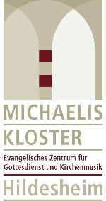
Hanna Dallmeier
Pastorin für Kirche mit Kindern und Familien im Michaeliskloster Hildesheim
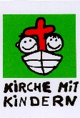
hanna.dallmeier@evlka.de

Beten für Frieden und Versöhnung
Das Versöhnungsgebet von Coventry (Nagelkreuzgebet) für Kinder
oder andere interessierte Menschen

Der Krieg in der Ukraine dauert an, die Meldungen aus Gaza erschrecken uns.
Mit den vorgezogenen Wahlen werden auch polemische und polarisierende Stimmen laut.
Kinder bekommen manches mit, unsortiert, ungefiltert, oder auch sehr bewusst, weil die Geschehnisse in der Familie zur Sprache kommen – oder weil das Schulkind am Nachbartisch aus der Ukraine stammt.

Die Geschichte des Nagelkreuzes erzählt von Versöhnung und Vergebung und vermag die Hoffnung wachzuhalten, dass auch nach Hass und Angst Menschen wieder „freundlich miteinander“ leben können.

Historischer Hintergrund
Mitten im 2. Weltkrieg ging von der mittelenglischen Stadt Coventry ein Impuls der Versöhnung aus. Im November 1940 hatte die deutsche Luftwaffe die Stadt und ihre mittelalterliche Kathedrale zerstört.

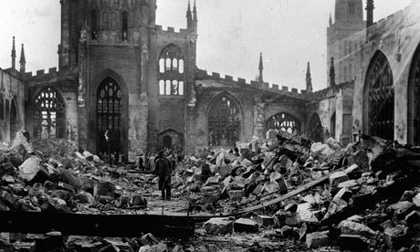
Dieses Foto entstand am 16.11.1940 kurz nach dem deutschen Bombenangriff auf die englische Stadt Coventry und zeigt die fast völlig zerstörte St. Michael´s Cathedral (Foto: Imperial War Museum / gemeinfrei)

Doch einige Menschen dort, allen voran der Domprobst Richard Howard, hatten den Mut, nicht nach Rache, sondern auf Versöhnung zu sinnen. An die Altarwand der Kathedralruine ließ er die Worte schreiben „Vater vergib“. Sie wurden später zum Gebetsruf des Versöhnungsgebets von Coventry.

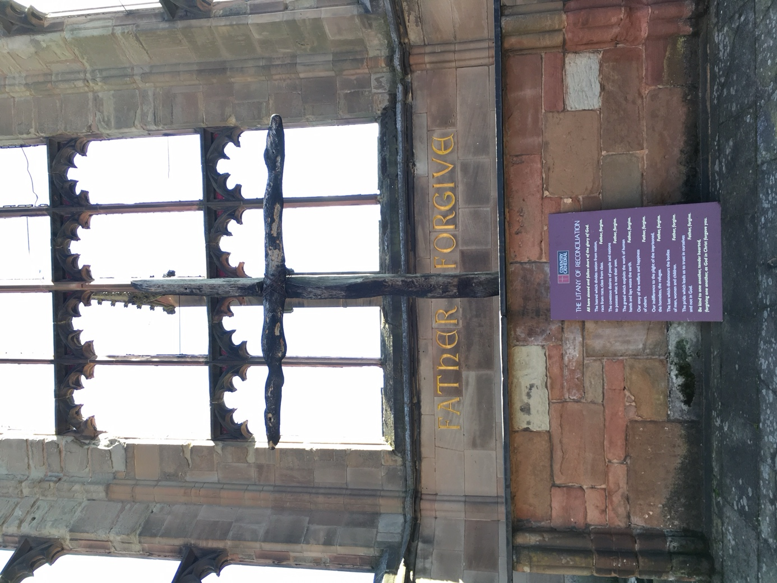
In die Altarwand der Kathedralruine von Coventry ist die Bitte „Father Forgive“ heute mit goldenen Lettern eingeschrieben. Hier wird jeden Freitag um 12 Uhr die Versöhnungslitanei gebetet. (Foto: Hanna Dallmeier)
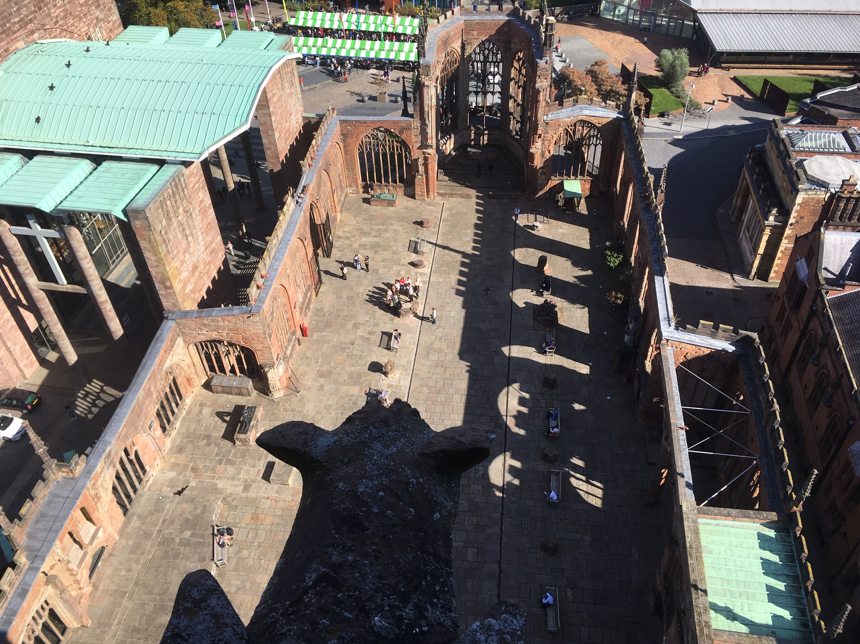
Die Kathedralruine vom Kirchturm aus fotografiert. Links die neue Kathedrale (Foto: Hanna Dallmeier)

Neben die Ruinen der alten Kathedrale in Coventry wurde 1962 eine neue Kathedrale erbaut, das Zentrum der weltweiten Nagelkreuzgemeinschaft.

Aus Zimmermannsnägeln, die die Dachbalken der Kathedrale zusammengehalten hatten und die jetzt überall in den verkohlten Überresten zu finden waren, wurde ein Kreuz geformt, das heute das Symbol der weltweiten Versöhnungsarbeit der Kathedrale von Coventry ist.
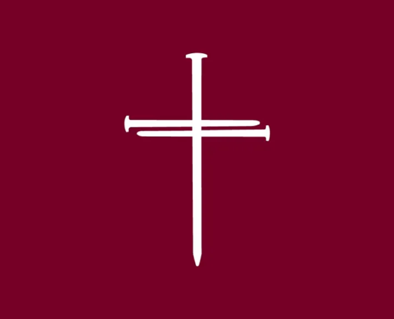
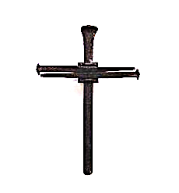

Links: Das älteste Nagelkreuz Deutschlands hängt seit 1947 in St. Nicolai in Kiel. (Foto: Hanna Dallmeier). Rechts: Das Logo der Nagelkreuzgemeinschaft (Quelle: https://nagelkreuz.de).

In Deutschland gibt es mittlerweile 75 Nagelkreuzzentren. Das bisher einzige Nagelkreuzzentrum im Raum der Ev.-luth. Landeskirche Hannovers befindet sich am Friedensort Antikriegshaus Sievershausen bei Hannover. Dort steht es als Altarkreuz in der St. Martinskirche.

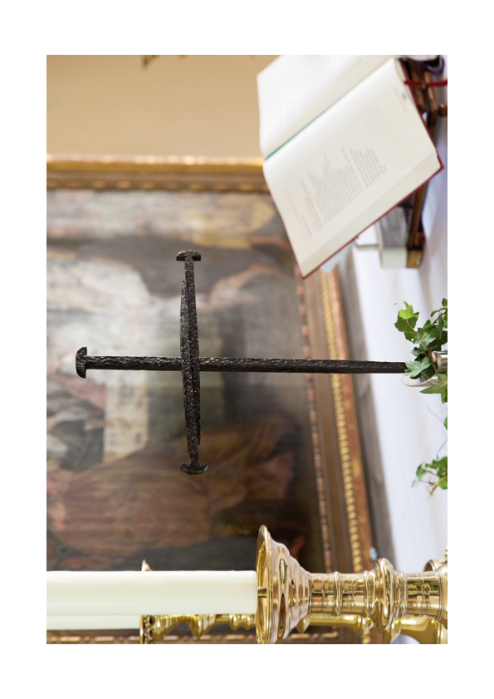
Das Nagelkreuz auf dem Altar von Sievershausen (Gesamtkirchengemeinde Lehrte), seit 2014 das erste und einzige Nagelkreuz im Raum der Ev.-luth. Landeskirche Hannovers. (Foto: Hanna Dallmeier)

Das Versöhnungsgebet von Coventry (Nagelkreuzgebet) in einfacher Sprache

Das „Nagelkreuzgebet“ kann auch in Gottesdiensten mit Kindern verwendet werden.
Der schlichte Kehrvers „Vater vergib“ wird dabei gemeinsam gesprochen.
Die einzelnen „Strophen“ können auch von Kindern übernommen werden.

Das Nagelkreuzzentrum „Diakoneo“ in Neuendettelsau hat eine Version des Versöhnungsgebets in einfacher Sprache entwickelt.
Es kann in jede Liturgie als Gebet eingebettet werden.

Versöhnungsgebet von Coventry
(Nagelkreuzgebet in einfacher Sprache)

„Alle Menschen machen Fehler und sind nicht so,
wie Gott es möchte." (nach Röm. 3,23)
Darum beten wir: Vater, vergib.

Dass Menschen andere wegen ihrer Hautfarbe nicht mögen.
Alle: Vater, vergib!

Dass Menschen andere nicht mögen,
weil sie aus einem fremden Land sind.
Alle: Vater, vergib!

Dass Menschen andere nicht mögen,
weil sie ärmer oder reicher sind, als sie selbst.
Alle: Vater, vergib!

Dass Menschen andere beklauen und Krieg führen.
Alle: Vater, vergib!

Dass Menschen gierig sind und deshalb andere ausnützen.
Alle: Vater, vergib!

Dass Menschen die Natur zerstören.
Alle: Vater, vergib!

Dass wir oft neidisch sind.
Alle: Vater, vergib!

Dass wir uns nicht genug um Menschen kümmern,
die ohne Heimat und auf der Flucht sind.
Alle: Vater, vergib!

Dass Menschen andere anfassen, die das nicht wollen,
und sie missbrauchen.
Alle: Vater, vergib!

Dass wir Gott nicht immer vertrauen.
Alle: Vater, vergib!

"Seid freundlich zueinander. Vergebt anderen.
Gott hat euch vergeben." (nach Eph. 4,32)

(Übertragung des Versöhnungsgebets von Coventry in einfache Sprache durch Bewohnerinnen und Bewohner aus dem Wohnen Neuendettelsau zusammen mit Studierenden der Augustana-Hochschule Neuendettelsau gemeinsam mit Pfarrerin Karin Goetz und dem Gemeindekreis vom Wohnen Neuendettelsau.)

Das Versöhnungsgebet in der ursprünglichen Form findet sich unter:
https://nagelkreuz.org/versoehnung/versoehnungsgebet

Bausteine für einen Gottesdienst

- Lied: So ist Versöhnung (EG Plus 135, LuL 038)

- Bibelgeschichte: Jakob und Esau versöhnen sich (1. Mose 33)
(z.B. als Rückengeschichte auf https://www.michaeliskloster.de/gottesdienst/kirche-mit-kindern/themen-und-material/Frieden)

- Mit den Bildern die Versöhnungsgeschichte von Coventry erzählen

- Ein Nagelkreuz aus Hufnägeln selber bauen.

Material:
- Hufnägel (Länge 1 x 6cm, 2 x 4cm)
- Gut biegsamer Silberdraht
- Ein kleines Stück Holz als „Ständer“

Für das Basteln braucht es mindestens „drei Hände“: Eine Person, die die Nägel in Kreuzform hält, und eine Person, die den Draht wickelt. So wird das Basteln des Nagelkreuzes zu einer Erfahrung der Verbundenheit.

Tipp: Die Nägel zunächst etwas weniger überlappen lassen und erst nach dem Umwickeln mit dem Draht zusammenschieben. Dann hält die Konstruktion besser (wegen der konischen Form der Nägel).

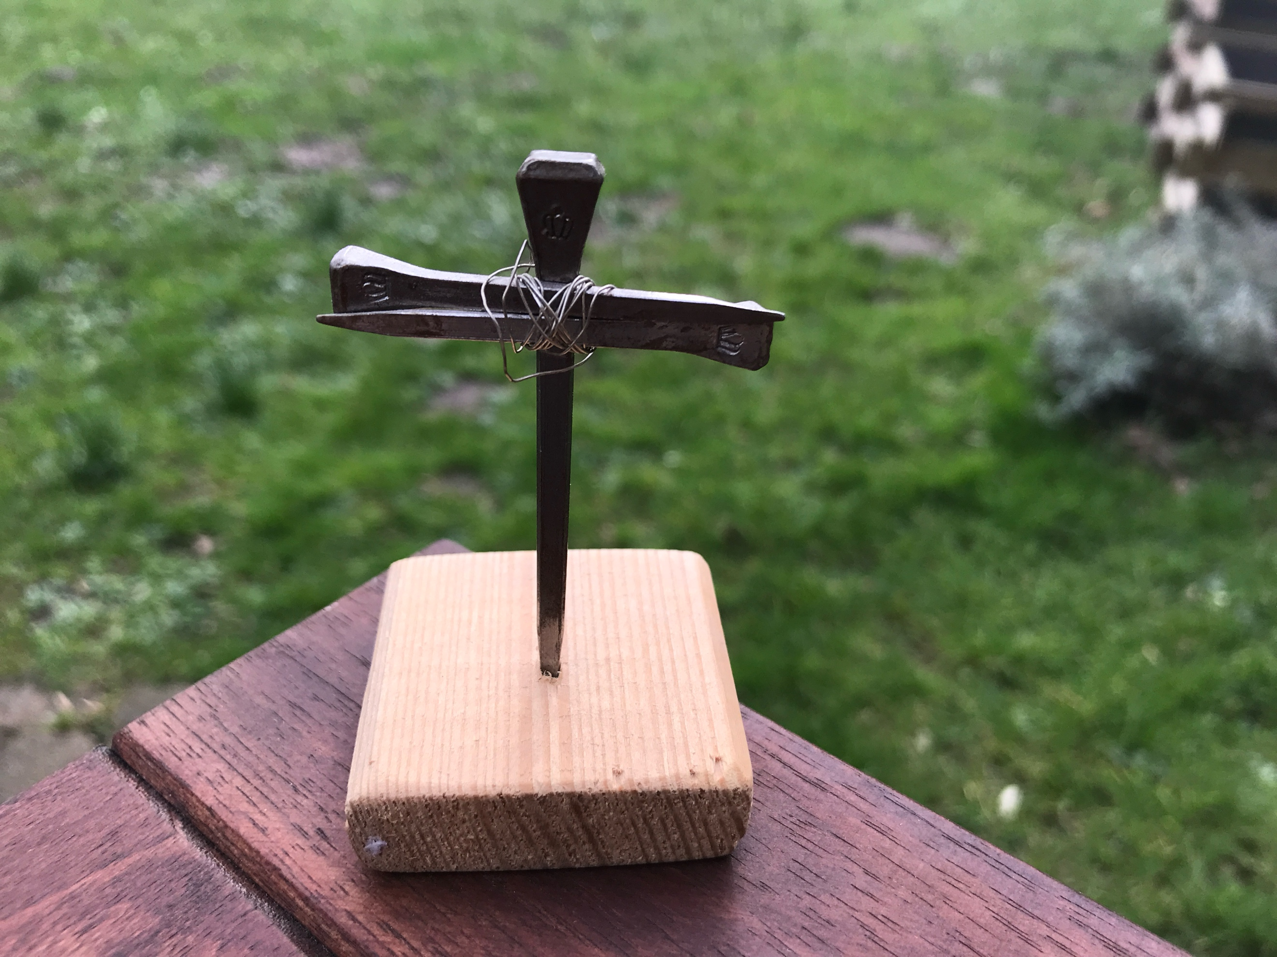
Ein selbst gebautes Nagelkreuz aus Hufnägeln: Jedes Stück ein Unikat! (Foto: Hanna Dallmeier)

